一、屋頂防水層止水阻熱工法
唯一獲得內政部台灣建築中心評鑑認證優良工法
開發宗旨：
解決既有屋頂漏水情形，並且有效止水阻熱。
技術概要：
1.採用之防水隔熱粉以天然礦石為素材研磨、篩選而成，具無毒害(銀、砷、鎘、六價鉻、銅、汞、鉛、放射線)特性。
2.利用粉末自動填補裂縫之特性，填補既有裂縫或地震造成之龜裂縫隙，達到防水效果。進而延長屋頂防水層之壽命，有效減少屋頂防水層翻修所產生的營建廢棄物。
3.水無法滲透，具有止水阻熱特性與美觀等效果。
4.不怕沒有連續晴天，只要不下雨，潮濕地面亦可施工。
5.本工法以適用於水平構造最佳，斜坡須小於15°。
斷水原理：
係採用礦石粉末，做為防水隔熱材，利用其無滲透特性，達到斷水功效。另外，藉由粉末自動填補裂縫之特性，使防水隔熱材與結構體密切接著，不會
產生剝離現象。
所有要件、功能：
一種混凝土樓板的防水隔熱結構，具有環保及防水隔熱效果，且舖設在建築物的頂樓樓板上面，使得頂樓樓板具有三重防水隔熱結構，包括最上層的混凝土層、中間層的PE 發泡板層及最底層的防水隔熱粉層，不論在高溫或潮濕氣候下，都可以充分發揮防水及隔熱功效；而且，建築物的樓板因為地震頻繁造成產生裂縫的時候，舖設在建築物的樓板上面的所述防水隔熱粉層，具自動填補發生裂縫處的特性，可以適時發揮阻止水流從裂縫處滲透入的防漏效果。
與既有技術之對照：
1.防水隔熱一次完成，有效降低室內溫度，減少空調耗電，節約能源。
2.本工法可自動填補非破壞性裂縫，使防水隔熱粉與結構體永久結合為一體，
避免屋頂漏水，延長屋頂使用年限，進而而減少營建廢棄物產生量。
3.房屋拆除解體時，防水隔熱粉末可回收再利用。
4.達到環保、節能、減碳功能的優良工法。
5.無一般化學防水材，質變、老化的問題。
開發目標：
1.於屋頂施做止水阻熱工法斷水，使雨水不致入侵室內照成漏水。
2.於屋頂施做止水阻熱工法隔熱，有效減少外部日射熱進入室內，達到節能減碳之效果。
3.延長屋頂防水隔熱層之壽命，有效減少屋頂防水層翻修所產生的營建廢棄物。
(一)施工說明
1.施工前應先行打除舊有鋪面(防水材料及PC層)至結構層。若確定非疊加多層防水層時，評估結構荷重無慮後，可免刨除舊有鋪面。
2.清除施工面上之雜物，素地打磨。
3.施工面上之原有管線先行架高或固定。
4.防水施工：
(1)防水隔熱材係由1cm厚之粉末狀之防水隔熱粉，加上4mm 厚P.E發泡板所組成。
(2)每平方公尺鋪設15kg以上之"粉體防水隔熱材"(壓密前厚度約為1cm)。施工時應戴安全口罩，確實規範執行。
(3)鋪設銲接鋼線網(ψ4mm@150mm × 150mm)面層澆置8cm厚泡沫混凝土。面層整體粉光並做好洩水坡度。
(4)每隔3m×3m為一方格以機器鋸切割縫1cm寬3cm深之伸縮縫，並以PU填縫。
(5)施作高帽落水頭。
(6)再施以澆置5~8 cm厚度之乎者也2500PSI混凝土。
(二)材料規範
粉體防水隔熱材係採天然礦石及特殊配方加工而成，無毒無臭、無腐蝕性、水無法滲透，具自動補漏效果。粉末材質(料)成分組成描述如下：
1. 碳酸鈣 CaCO3 95%以上
2. 二氧化矽 SiO2 1%
3. 氧化鎂MgO 1%
4. 高性能疏水材包覆處理
5. 細度平均不大於8μm。
(三)注意事項
1.混凝土澆置完成後隔天開始，採用混凝土養護中之滯水法，將屋頂之落水孔堵塞，放水達 10cm 以上，連續二天須保持浸於水中。
2.防水材鋪設及混凝土澆置等項目施工前，承包商須通知業主及監造單位會同勘驗。確認無誤後方可施作。
3.承包商須將所有施工材料一次進場，並會同業主及監造單位檢驗材質與數量。
4.泡水試驗方式：將屋頂之落水孔堵塞，放水達 5cm 以上，經連續24小時放置後，未滲漏水者視為達到合格標準，若發生滲漏，承包商須無條件拆除重新施作。
5.本工法以適用於水平構造最佳，斜坡須小於15°。
(四)施工流程
1.打除舊有屋面至結構層
2.打除隅角
3.地面清潔
4.落水頭施作
5.材料進場、配置施工材料
6.鋪設粉狀防水隔熱材
7.裝訂PE發泡板
8.於PE發泡板上鋪設銲接鋼線網(ψ4mm@150mm × 150mm)
9.混凝土灌漿粉光
10.機器切割伸縮縫
11.完工

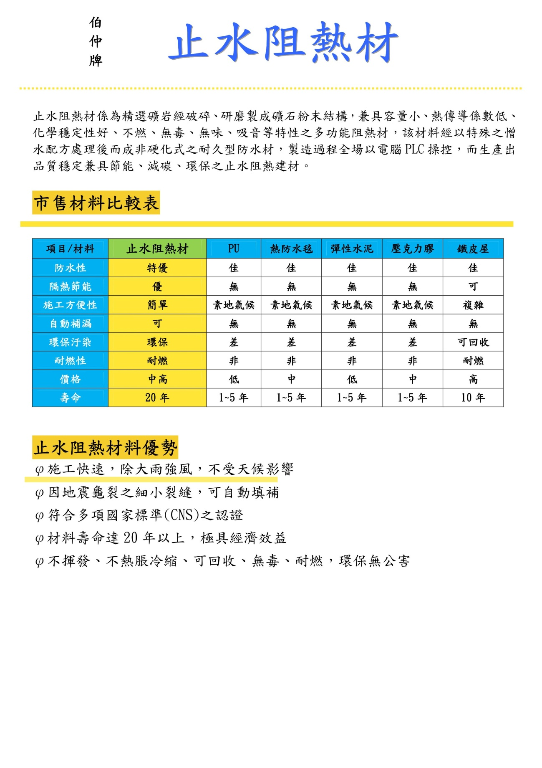
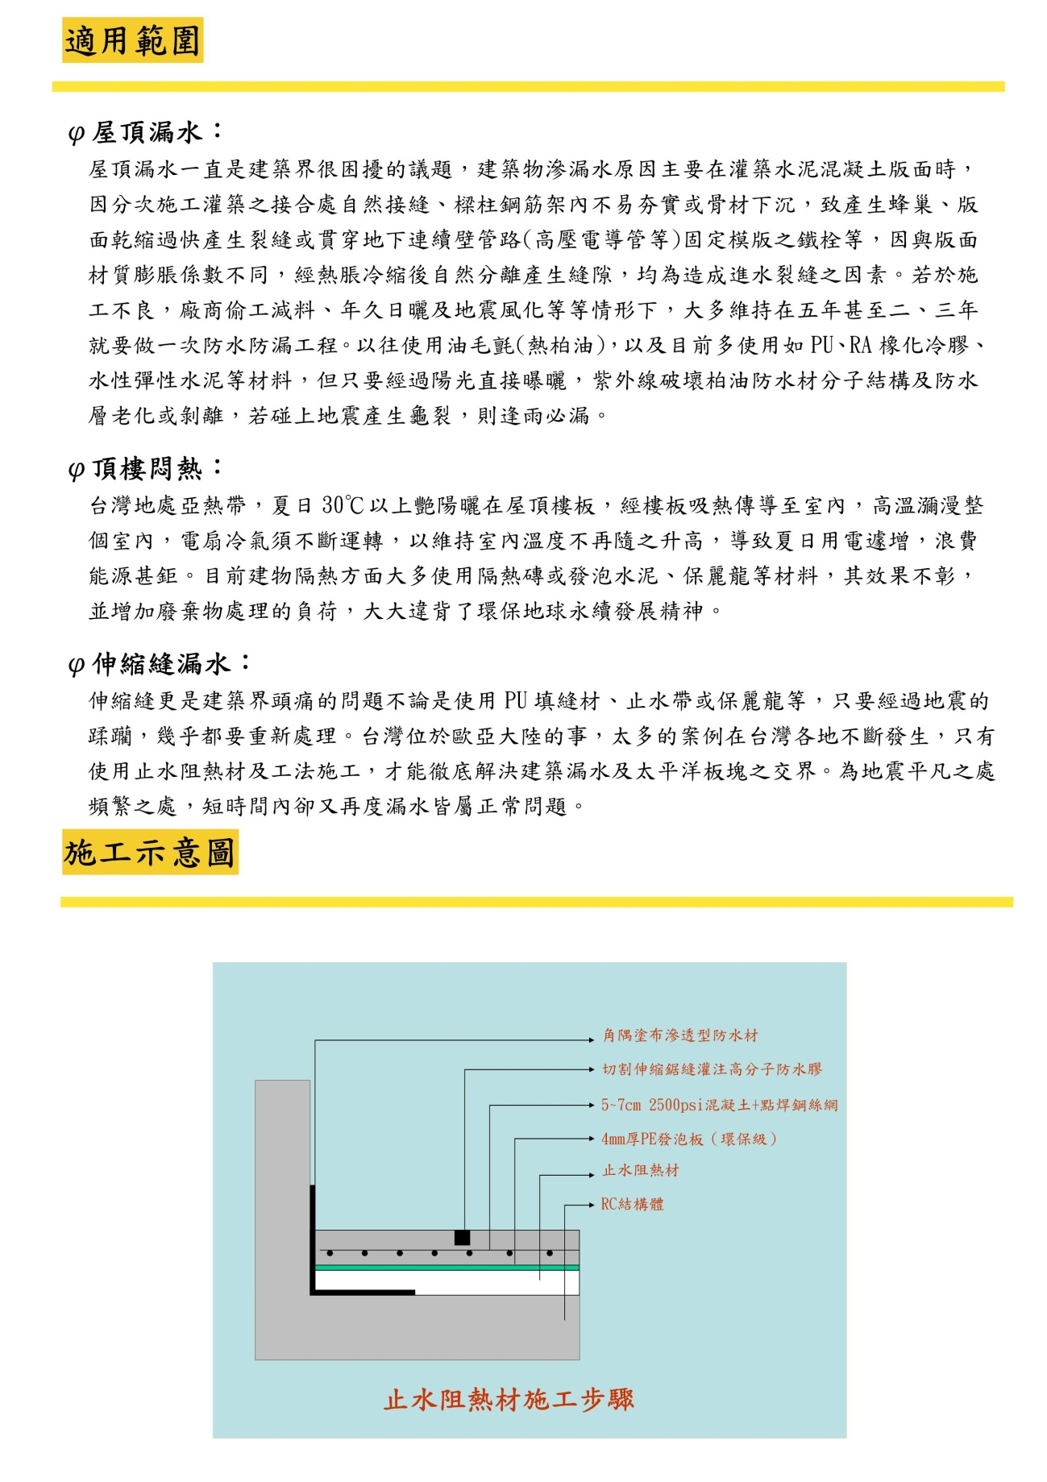
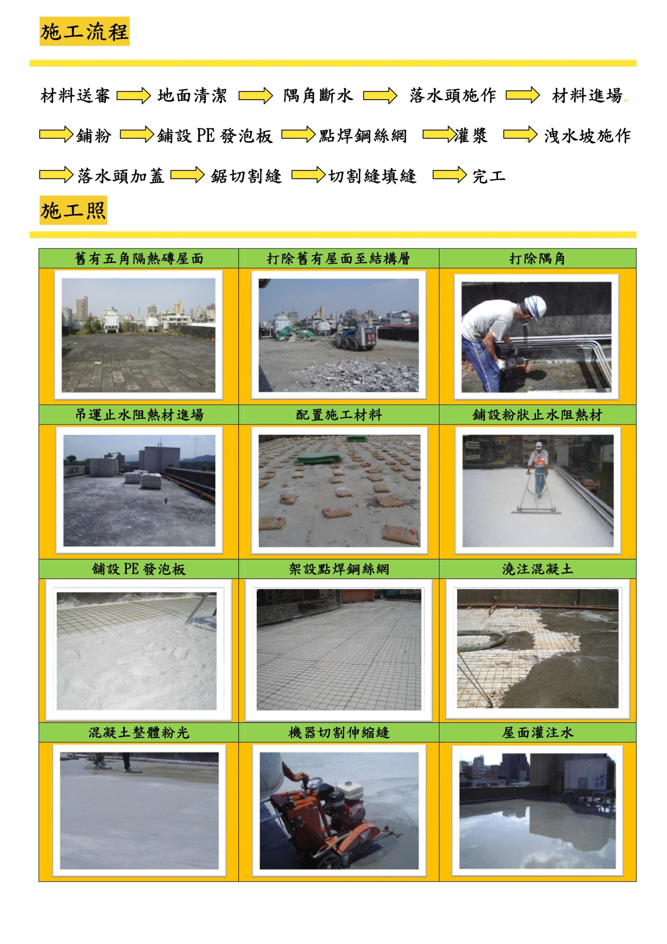
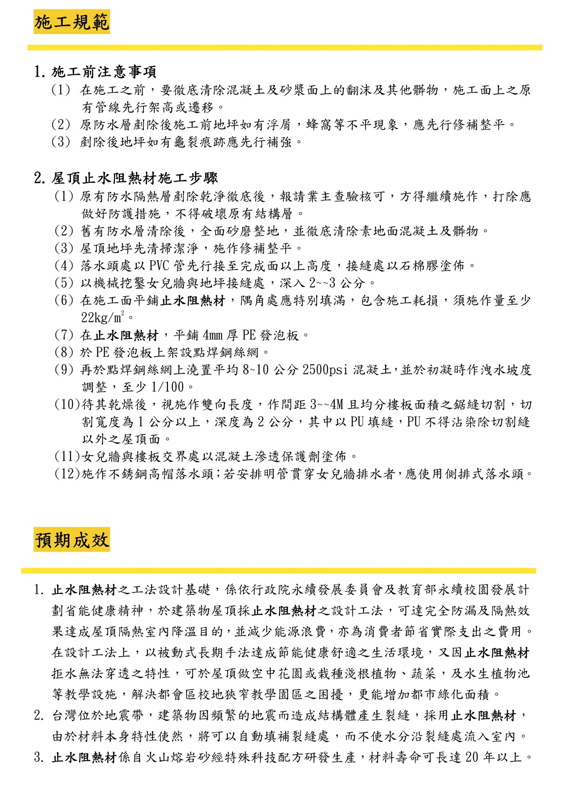
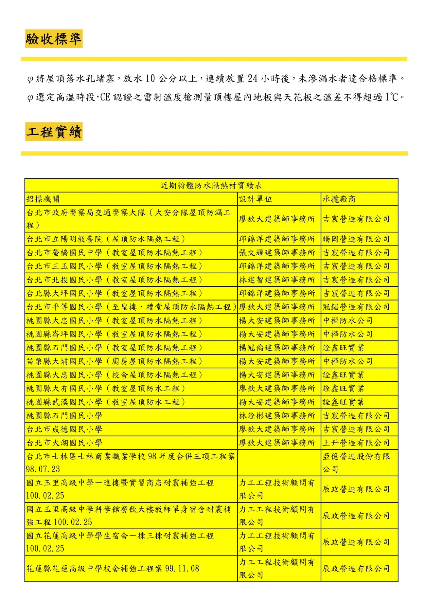
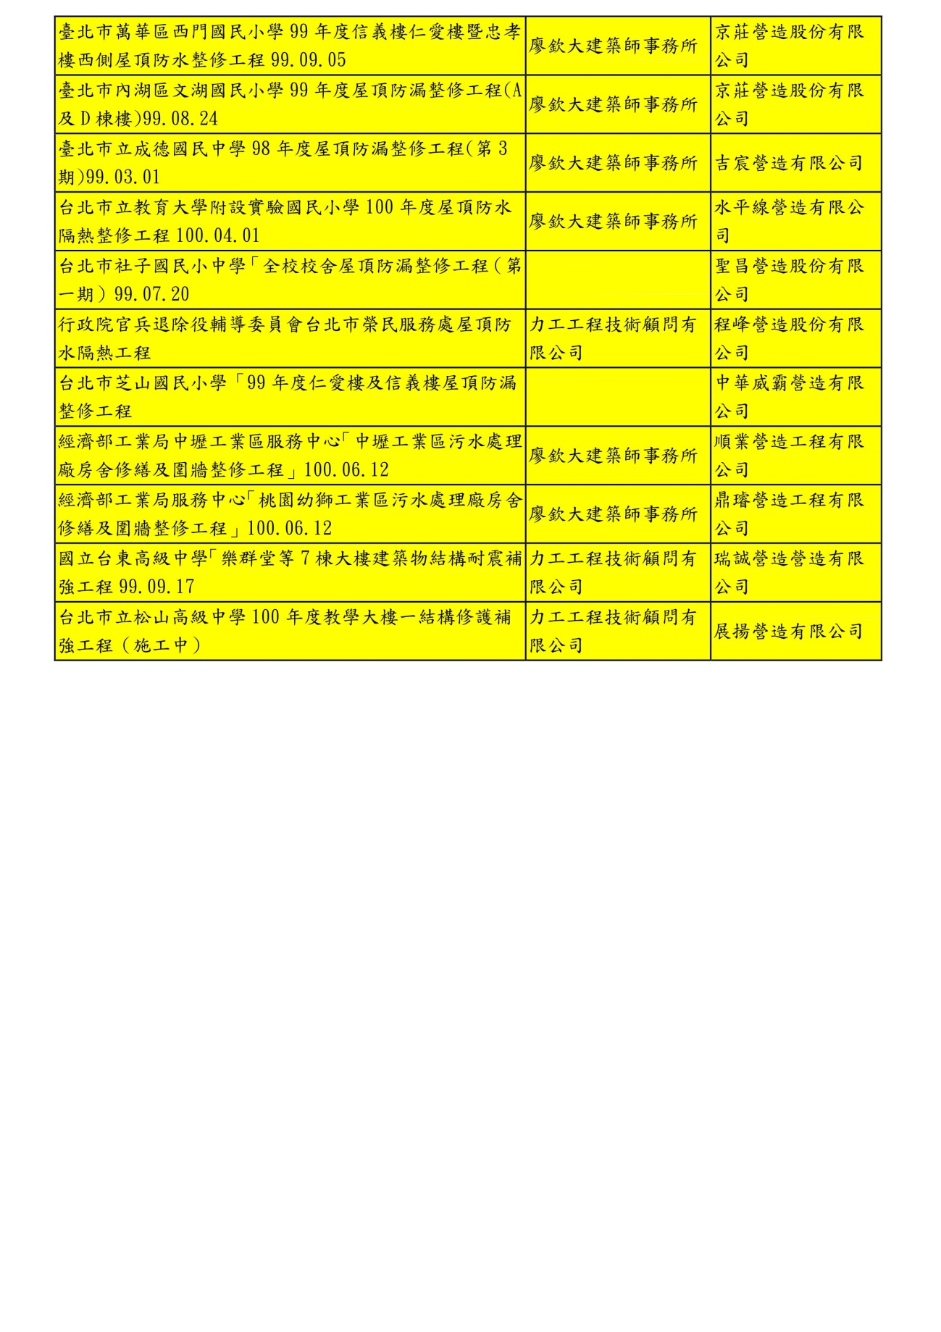
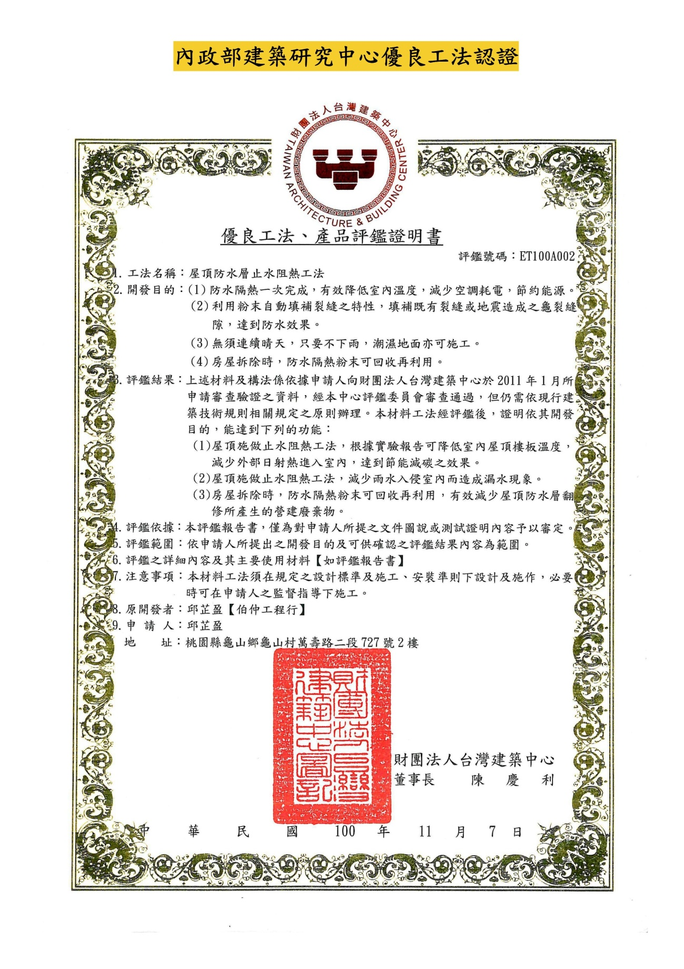
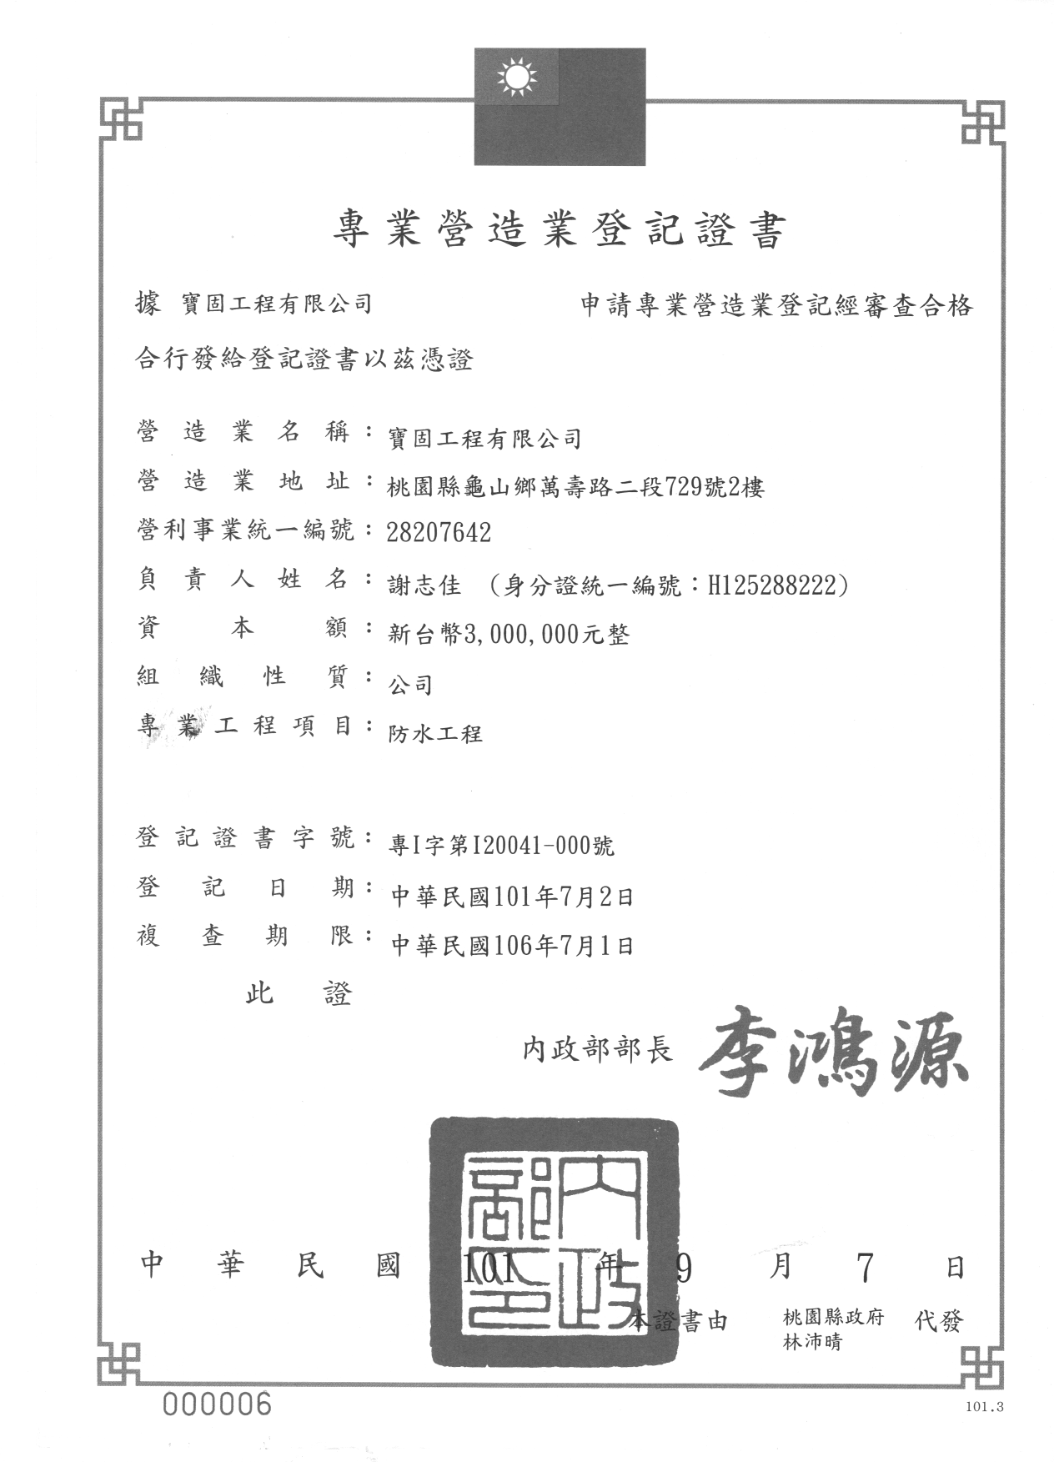

二、防水毯工法簡介

防水毯工法簡介
- 改質瀝青防水毯烘烤系工法
- 係指：將瀝青系的材料作為防水層。
- 瀝青防水施工方法又分：熱工法、常溫工法、烘烤工法及複合工法。
- 施工步驟：
  - 素地面檢查及整平清潔。
  - 施工工具準備。
  - 材料準備。
  - 施工檢查及修補。
  - 完工及清理現場。
- 分類：
  - APP改質瀝青防水毯。
  - SBS改質瀝青防水毯。
  - APP、SBS混合型改質瀝青防水毯。
  - 防水毯之面材可分為金屬面、礦石面、砂面、PE面。
  - 防水毯之施工方法有密著工法、透氣工法。
  - 金屬面及礦石面防水毯適用於露出型。
  - 砂面及PE面防水毯上面必須加保護層。

- 水泥系工法
- 工法又分：水泥砂漿防水工法、矽酸質防水工法、水和凝固型防水工法。
- 水泥砂漿防水工法：在水泥砂漿中混入能降低吸水率、增加抗透水性的水泥砂漿防水劑。常用於地板、牆面、天花板上。
- 矽酸質防水工法：能滲入混凝土的表面空隙，隨著水化結晶物的生成而與混凝土密切結合。
- 水和凝固型防水工法(又稱彈性水泥工法)：利用高分子聚合物的特性與水泥混合而成為 可橈性之水和凝固型防水建材。
- 施工步驟：
  - 施工計畫。
  - 施工用機械及工具。
  - 施工時的天候及環境條件。
  - 素地面的檢查和處理。
  - 防水層施作。
  - 養生與修補。

- 填縫防水工法
- 填縫防水材料：又分填縫防水材料與塞縫防水材料。
- 施工步驟：
  - 清潔基材表面
  - 塗底油(視需要而定)
  - 安裝背襯材
  - 貼遮蔽膠帶
  - 填灌填縫材
  - 整平壓實
  - 撕去遮蔽膠帶

簡易施工剖面圖
- 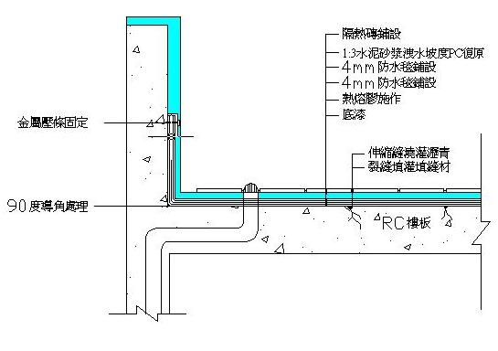
- 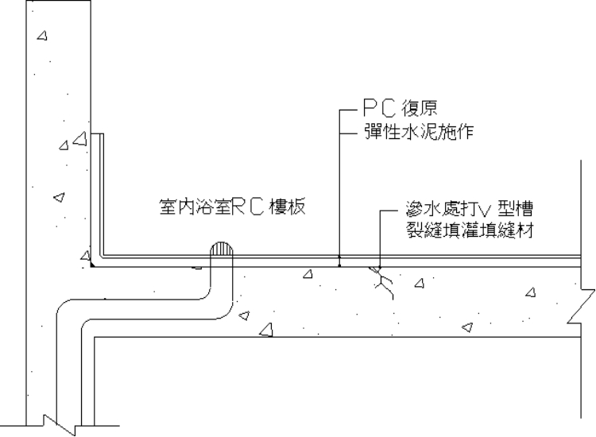

- 三、一般屋頂防水設計
- 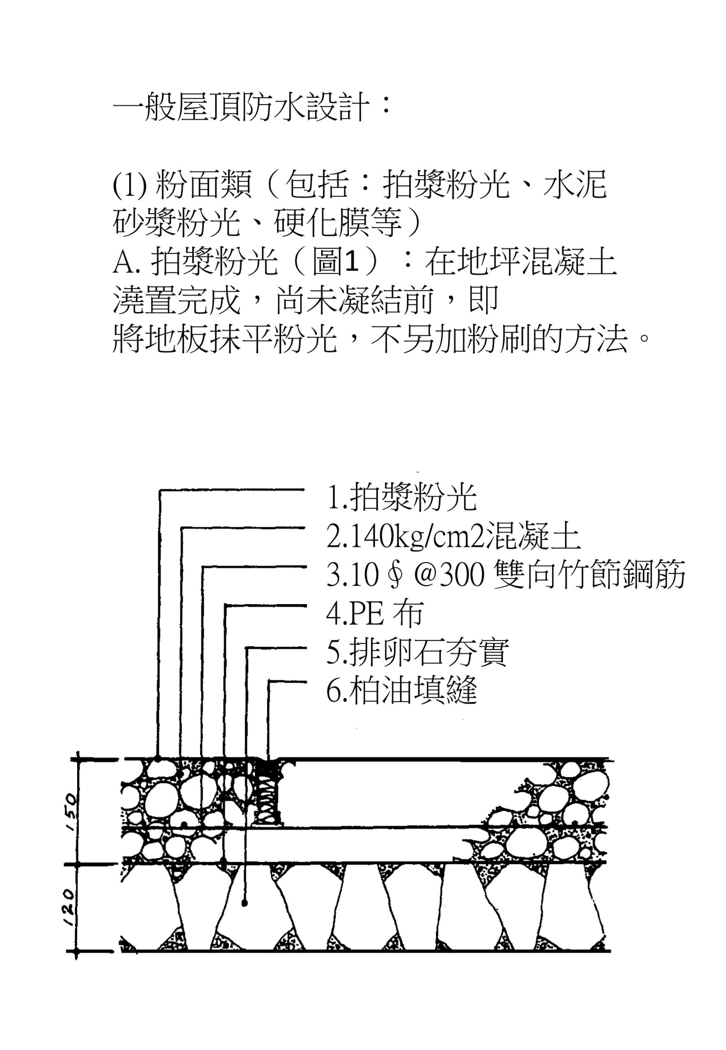
- 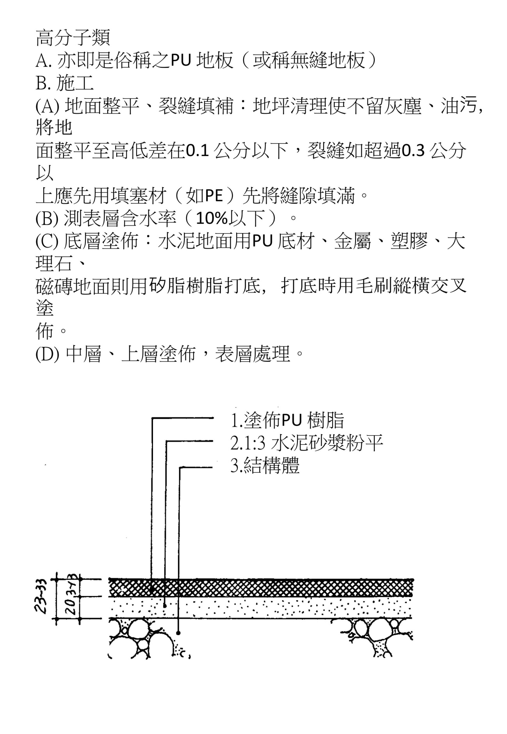
- 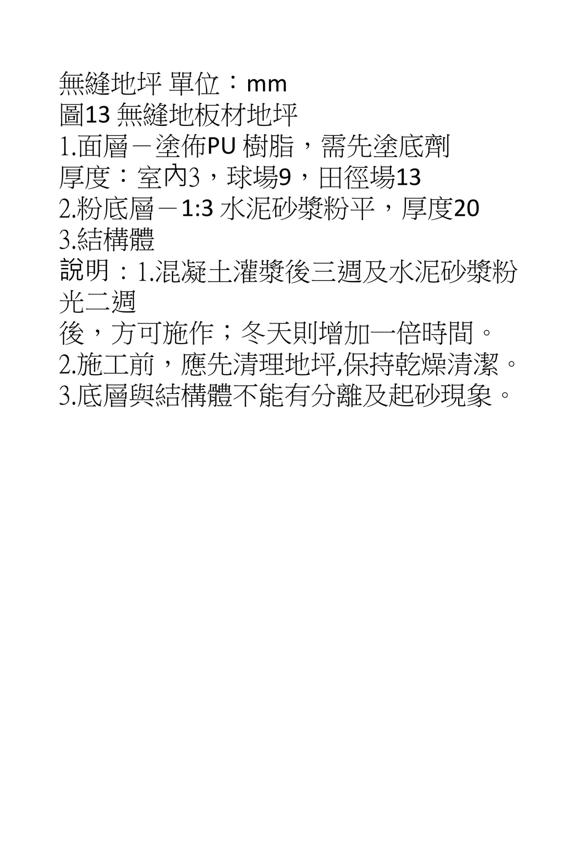
- 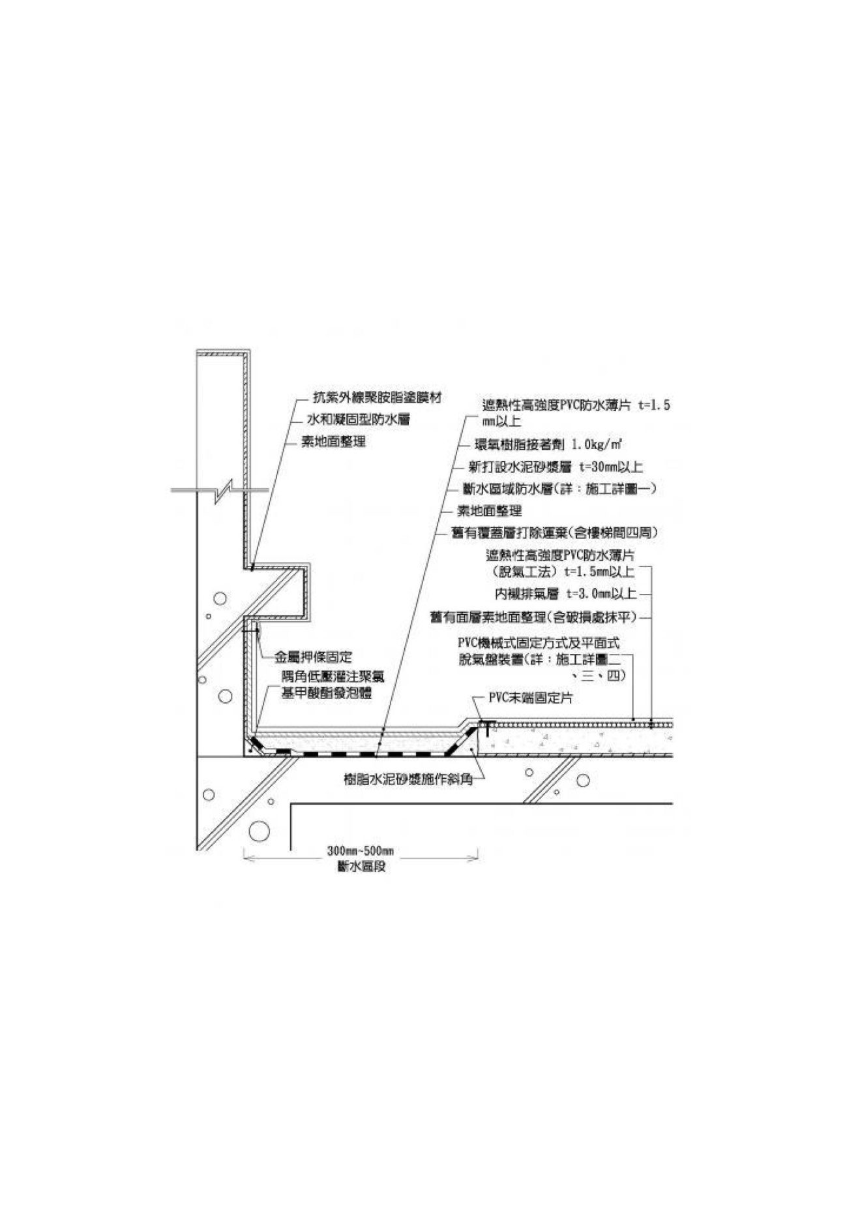

四、高壓灌注基本工法

[support-01] 高壓灌注基本工法 | 首頁 > 防水施工-工法

高壓灌注基本工法
◎ 土質改良填充灌注
①視壁體厚度使用長鑽頭貫穿壁體到RC與軟土處後，埋設長型止水針頭視改良面積大小，每支針頭間距30公分為宜。
②設置止水針頭後以高壓灌注機灌注，若空洞過大以高發泡止水劑先行注入發泡後，再追加灌注鋼性或彈性體等不發泡型止水劑。
③若灌注後RC面有潮濕或漏水時，代表灌注不足再灌注補滿，若他處再有潮濕或漏水，再施作灌注。

◎ 結構龜裂漏水
①視壁體厚度為裂縫最低處左與右5cm~10cm處傾斜鑽孔至結構體厚度為2/3深，循序由低處往高處鑽，孔距視裂縫大小20cm~30cm為宜，故須特別注意鑽孔時需與龜裂面交叉點一左一右鑽孔埋設針頭，由於龜裂會出現不規則狀鑽孔，請注意。
②止水針頭設置完成後，先檢視結構體龜裂處漏水情況，若龜裂處乾燥或微量滲水時，以高壓灌注機灌注單液型親水性或疏水性止漏劑，若乾燥可用鋼性或彈性止漏劑施作。
③如果RC壁體有粉刷層空洞、潮濕或漏水請將粉刷層打掉，尋找出水點鑽孔，再埋設針頭施作高壓灌注。

◎ 工作縫與伸縮縫漏水
①視壁體厚度後在工作縫、伸縮縫左右5cm~ 10cm鑽孔，深度為結構體2/3深，循序由低處往高處鑽孔，孔距為20cm~30cm為宜。
②止水針頭設置完成後，以高壓灌注機注入親水性或疏水性發泡劑，潮濕面也可灌注彈性或鋼性止漏劑，直到止漏劑於結構體滲出。
③若滲水情況沒改善時，代表水路沒塞注，再追加灌注鋼性或彈性止漏劑。

需求單

[support-02] R1-壓克力水性防水 簡易型防水工法 | 首頁 > 防水施工-工法

需求單

● 施工說明
①素地要求：被塗物如有粉塵、油污、鬆動物等不利接著應清除乾淨，如有凸出物要剷平，凹洞要補平，潮濕面可施工，新混凝土養生10天以上才可施工。
②底漆施作：將RH-102加1~4倍水稀釋，以毛刷、滾筒刷或噴氣機全面塗佈，如遇到地坪起砂或RC不實，請用底漆全面浸泡加重塗佈。
③面漆施作：將RH-400面漆以毛刷、滾筒刷或噴漆機全面塗佈1~2道。

[support-03] R2-壓克力水性防水 一般型防水工法 | 首頁 > 防水施工-工法

需求單

● 施工說明
①素地要求：被塗物如有粉塵、油污、鬆動物等不利接著應清除乾淨，如有凸出物要剷平，凹洞要補平，潮濕面可施工新混凝土養生10天以上才可施工。
②底漆施作：將RH-102加1~4倍水稀釋，以毛刷、滾筒刷或噴氣機全面塗佈如遇到地層起砂或RC不實，請用底漆全面浸泡或加重塗佈。
③中塗施作：將RH-100、RH-200、RH-201、RH-301等材料施作2~3道。
④面漆施作：將RH-400面漆以毛刷、滾筒刷或噴漆機全面塗佈1~2道。施作於屋頂與陽台時才需要面漆保護，其他可直接貼附磁磚或保護層。
※如使用RH-100請在上面漆時，用R102+水1倍稀釋+1kg水泥塗佈以增加接著力。

[support-06] R5-壓克力水性防水 玻璃纖維布防水工法 | 首頁 > 防水施工-工法

需求單

玻璃纖維布防水工法適用屋頂、中庭、浴廁、廚房、陽台、地下室回填外牆。
● 施工說明
①素地要求：被塗物如有粉塵、油污、鬆動物等不利接著應清除乾淨，如有凹洞要補平，凸出物要剷平，潮濕面可施工，新混凝土養生10天以上才可施工。
②底漆施作：將RH-102加1~4倍水稀釋，以毛刷、滾筒刷或噴漆機全面塗佈，如遇地層起砂或強度不夠，底漆要全面浸泡或加重塗佈。
③玻璃纖維布鋪設：如遇90°角請用20cm纖維布鋪設及全面鋪設纖維布。
④中塗施作：將RH-100、RH-200、RH-201、RH-301等防水材施作2~3道。
⑤面塗施作：RH-400面漆以毛刷、滾筒刷或噴漆機全面塗佈1~2道，如屋頂要貼附磁磚或隔熱磚可直接上水泥砂漿貼附。

[support-07] R6-壓克力水性防水 耐磨地坪工法 | 首頁 > 防水施工-工法

需求單

耐磨地坪工法適用於球場、停車場、倉庫及人行道等耐磨場所。
● 施工說明
①素地要求：被塗物如有粉塵、油污、鬆動物等不利接著應清除乾淨，潮濕可施工，新混凝土養生10天以上才可施工。
②底漆施作：將RH-102或RH-101加水1倍稀釋，以滾筒刷或噴漆機全面塗佈，如遇地坪起砂或RC強度不夠時，底漆要全面浸泡加強塗怖。
③中塗施作：將RH-101+水1桶+50kg水泥+150kg細沙，水泥攪拌成糊狀再加入樹脂及水攪拌均勻，用鏝刀施作3n/m~5n/m或RH-101+水+100kg川砂+50kg水泥，或RH-101+3倍水配早強彩色骨材10包。
④面漆施作：請用依客戶需求所提供顏色RH-400耐磨面漆及RH-205水性環氧樹脂面漆全面塗佈1~2道。

[support-08] R7-壓克力水性防水 水箱施工法 | 首頁 > 防水施工-工法

需求單

水箱施工法適用於一般大樓水箱、景觀水池、消防池。
● 施工說明
①素地要求：被塗物如有粉塵、油污、鬆動物等不利接著應清除乾淨如有凹洞要補平，凸出物要剷平，潮濕面可施工，新混凝土養生10天以上才可施工。
②底漆施作：RH-102加水1~4倍稀釋，以毛刷、滾筒刷或噴漆機全面塗佈，如遇到地坪起砂或水泥強度不夠時，底漆要全面浸泡加重塗佈。
③中塗施作：RH-200樹脂+20kg骨材，骨材先攪拌成糊狀再加樹脂，塗佈一道後全面舖設玻璃纖維布，遇到轉角處(90°)貼附15cm高，乾燥後塗佈1~2道中塗材。
④上層施作：請貼附磁磚，如不貼磁磚請用RH-101+水+25kg石英砂+10kg水泥攪拌均勻，以鐵鏝刀塗佈3n/m，因水箱要時常清洗以免清洗時破壞防水層。

[support-09] R8-水性橡膠瀝青施工法 | 首頁 > 防水施工-工法

需求單

適用於建築物屋頂防水、大樓中庭、景觀魚池、陽台及地下室回填外牆。
● 施工說明
①素地要求：被塗物如有粉塵、油污、鬆動物等不利接著應清除乾淨，凹洞要補平，凸出物剷平，潮濕面可施工，新混凝土養生10天以上才可施工。
②底漆施作：RH-102加水1~4倍稀釋，以毛刷、滾筒刷或噴漆機全面塗佈，如遇地坪起砂或水泥強度不夠時，底漆要全面浸泡或加重塗佈。
③中塗施作：RH-100以毛刷滾筒刷或噴漆機塗佈一道，貼上玻璃纖維網全面鋪設，如遇到轉角處(90°)貼附15cm高，等乾燥後再塗2~3道。
④面漆施作：如上面有泡沫水泥及隔熱磚就不用刷面漆，如無覆蓋物時請用RH-102稀釋1kg添加少許水泥混合攪拌塗佈，增加瀝青與面漆介面，增加接著力再塗佈(RH-400)面漆，保護橡化汀青壽命。

[support-11] R10-壓克力水性防水 屋頂隔熱不去除防水工法 | 首頁 > 防水施工-工法

需求單

● 施工說明
①被塗物如有粉塵、油污、青苔等不利接著應清除乾淨。
②施工前舊有磁磚、隔熱磚一定要堅固，不能有鬆動。
③如遇風厝、女兒牆、水管、漏水頭等地方要做斷水處理。
④底漆塗佈時， 磁磚、隔熱磚等地用RH-101+1倍水塗佈，泡沫水泥以RH-101+
3倍水全面浸泡。
⑤中塗塗佈RH-101+1桶水+100kg矽砂+50kg水泥全面塗佈5n/m厚，等乾燥，再塗佈RH-301後貼佈玻璃纖維毯全面浸濕，乾燥後再以RH-301塗佈一次，最後用RH-200+骨材40kg塗佈一道。

[support-12] P1-PU防水材屋頂、中庭施工法 | 首頁 > 防水施工-工法

需求單

● 施工說明 (施作厚度2㎜~5㎜)
①素地要求：不利接著應清除乾淨，不能有起砂，凹洞要補平，凸出物要剷平，新RC應養生3~4週，混凝土強度要2500psi以上，含水率8%以下方可施工。
②底漆塗佈：以毛刷、滾筒刷或噴漆機全面均勻塗佈，素地盡量吸入大量底漆，以免發生接著不良現象。
③中塗塗佈：B劑應先入桶再倒入A劑，攪拌均勻用齒鏝刀或PU齒耙全面塗佈所需厚度，如遇立面時請用半垂流PU施作所需高度。
④抗張網施作：鋪設玻纖網或不織布如遇90°角請用20cm施作或全面鋪設，施工時不能有鼓起、折角現象，一定要平整。
⑤面塗塗佈：如無覆蓋物應以面層塗佈保護PU壽命，覆蓋物如泡沫水泥、水泥砂漿、隔熱磚。

[support-13] P2-PU防水材、舊有防水層不去除施工法 | 首頁 > 防水施工-工法

需求單

● 施工說明 (施作厚度2㎜~4㎜)
①素地要求：舊有PU如有鼓起或破損處用美工刀割至PU粘固地並清洗乾淨，等日曬2~3天乾燥後先打底漆再以PU中塗材將破洞地方補平。
②底漆塗佈：以毛刷、滾筒刷或噴漆機全面塗佈均勻，素地盡量吸入底漆，以免發生接著不良現象。
③中塗材：中塗B劑應先入桶再倒入A劑，攪拌均勻用齒鏝刀或齒耙全面塗佈所需厚度。
④面漆塗佈：面塗A劑與B劑混合攪拌均勻，以毛刷、滾筒刷、噴漆機全面塗佈均勻。

